HASIL DAN PEMBAHASAN
Gambaran Prototipe
Prototipe Glicovia merupakan perangkat skrining risiko prediabetes berbasis biomarka saliva yang mengintegrasikan sistem sensor elektrokimia, kecerdasan buatan (Artificial Intelligence/AI), dan platform digital berbasis Internet of Things (IoT). Perangkat ini mengukur tiga biomarka saliva, yaitu glukosa, salivary fructosamine, dan pH saliva. Ketiganya diolah oleh model Support Vector Machine (SVM) dengan kernel Radial Basis Function (RBF) untuk mengklasifikasikan hasil pemeriksaan ke dalam kategori normal, prediabetes, dan diabetes. Pendekatan ini dikembangkan untuk mendukung skrining awal yang lebih praktis tanpa pengambilan sampel darah.
Sinyal dari Screen-Printed Carbon Electrode (SPCE) dikondisikan oleh rangkaian OPA2333 dan didigitalkan oleh ADC ADS1115 16-bit. Mikrokontroler ESP32-S3 berfungsi sebagai pusat pengolahan dan komunikasi data. Seluruh komponen ditempatkan dalam casing PLA+ berukuran 122 × 62 × 22 mm dengan bobot sekitar 300 gram, sehingga perangkat ringkas dan portabel. Komponen prototipe ditunjukkan pada Gambar 6, sedangkan wujud akhir prototipe ditunjukkan pada Gambar 7.
[Sisipkan Gambar 6. Komponen prototipe Glicovia]
[Sisipkan Gambar 7. Hasil prototipe Glicovia]
Secara keseluruhan, kombinasi pengukuran tiga biomarka, model SVM, dan platform digital membuat Glicovia berpotensi mendukung deteksi dini prediabetes secara noninvasif. Efektivitasnya pada subjek manusia masih perlu dibuktikan pada tahap validasi.
Model Artificial Intelligence Berbasis Support Vector Machine
Model AI Glicovia bekerja dalam dua tahap (Gambar 9). Pada tahap pertama, tiga tegangan sensor (VpH, Vfru, dan Vglu) distandardisasi lalu diubah menjadi pH, fruktosamin (µmol/L), dan glukosa saliva (mg/dL) oleh tiga Support Vector Regression (SVR) berkernel RBF. Pada tahap kedua, SVM berkernel RBF mengklasifikasikan tegangan yang sama menjadi kategori “Normal”, “Prediabetes”, dan “Diabetes”.
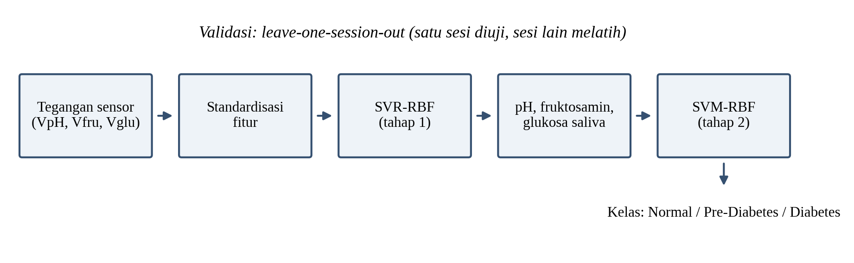
Gambar 9. Alur model AI Glicovia: tegangan sensor diubah SVR menjadi pH, fruktosamin, dan glukosa saliva, kemudian SVM menentukan kategori. Evaluasi memakai leave-one-session-out.
Kernel RBF mengukur kemiripan dua sampel dengan Persamaan (1) sehingga model mampu menangkap hubungan nonlinear tanpa rekayasa fitur tambahan.
K(x, x′) = exp(−γ ‖x − x′‖²) (1)
Parameter C menetapkan penalti terhadap galat, sedangkan γ menentukan jangkauan pengaruh satu sampel. SVR memakai C = 100, ε = 0,01, dan γ = scale, sedangkan SVM memakai C = 1 dan γ = scale. Karena fitur telah distandardisasi, nilai γ scale setara dengan 1/3. Standardisasi dengan z-score diperlukan karena RBF berbasis jarak, dan parameternya dihitung hanya dari data latih agar tidak terjadi kebocoran informasi.
Model dilatih dan diuji pada data simulasi kondisi optimal, yaitu tegangan yang seharusnya terbaca bila sensor sudah optimal. Data ini dibangkitkan dari invers rumus konversi pada firmware dan target tiap kelas, sehingga bukan hasil pengukuran. Data terdiri atas 13 sesi (Normal 4, Prediabetes 4, Diabetes 5). Tiga dari empat sesi Prediabetes dibuat tambahan oleh generator yang sama karena rekaman asli hanya berdurasi pendek. Setelah 15 detik awal yang bersifat transien dibuang, sinyal dirata-ratakan per jendela 5 detik sehingga diperoleh 292 jendela (Normal 102, Prediabetes 90, Diabetes 100).
Karena jendela dari satu sesi sangat mirip, pembagian acak akan menimbulkan kebocoran data. Evaluasi karena itu memakai leave-one-session-out: tiap sesi diuji oleh model yang dilatih pada 12 sesi lainnya. Kinerja regresi dinilai dengan mean absolute error (MAE) dan R². Kinerja klasifikasi dinilai dengan presisi, recall, F1-score, macro F1-score, dan confusion matrix. Waktu inferensi satu sampel adalah 0,16 ms untuk SVM dan 0,88 ms untuk tiga SVR ditambah SVM (median dari 500 ulangan, AMD Ryzen 5 7520U, scikit-learn). Waktu pada ESP32-S3 [belum diukur].
Sesi simulasi hanya memuat variasi antar-ulangan, bukan variasi antar-individu. Karena itu klasifikasi juga diuji pada skenario dengan efek antar-individu: setiap sesi diberi pergeseran tegangan acak yang sama untuk seluruh jendelanya, dengan simpangan baku sebesar k kali jarak rata-rata antar-kelas bersebelahan pada tiap kanal (33 mV untuk VpH, 218 mV untuk Vfru, dan 140 mV untuk Vglu). Dengan demikian selisih dua kelas bersebelahan setara 1/k simpangan baku. Skenario utama ditetapkan k = 0,5 (dua simpangan baku) sebelum hasilnya dilihat, dan nilai k = 0 hingga 1,0 dilaporkan sebagai analisis sensitivitas. Setiap k diulang 100 kali dengan pergeseran acak berbeda, dan hasilnya dilaporkan sebagai rerata ± simpangan baku. Nilai k adalah asumsi, bukan hasil pengukuran.
Pola tegangan tiga kelas
Pada kondisi optimal, tegangan ketiga kanal membentuk tiga tingkat yang terpisah (Gambar 8, Tabel 1). Tegangan pH naik dari −89,0 mV (Normal) menjadi −59,8 mV (Prediabetes) dan −23,5 mV (Diabetes). Tegangan fruktosamin turun dari 555,2 mV menjadi 308,8 mV dan 119,3 mV, sedangkan tegangan glukosa turun dari 840,7 mV menjadi 793,6 mV dan 561,4 mV. Urutan ini mengikuti arah rumus konversi: makin tinggi fruktosamin dan glukosa saliva serta makin rendah pH, tegangan fruktosamin dan glukosa makin kecil dan tegangan pH makin tinggi.
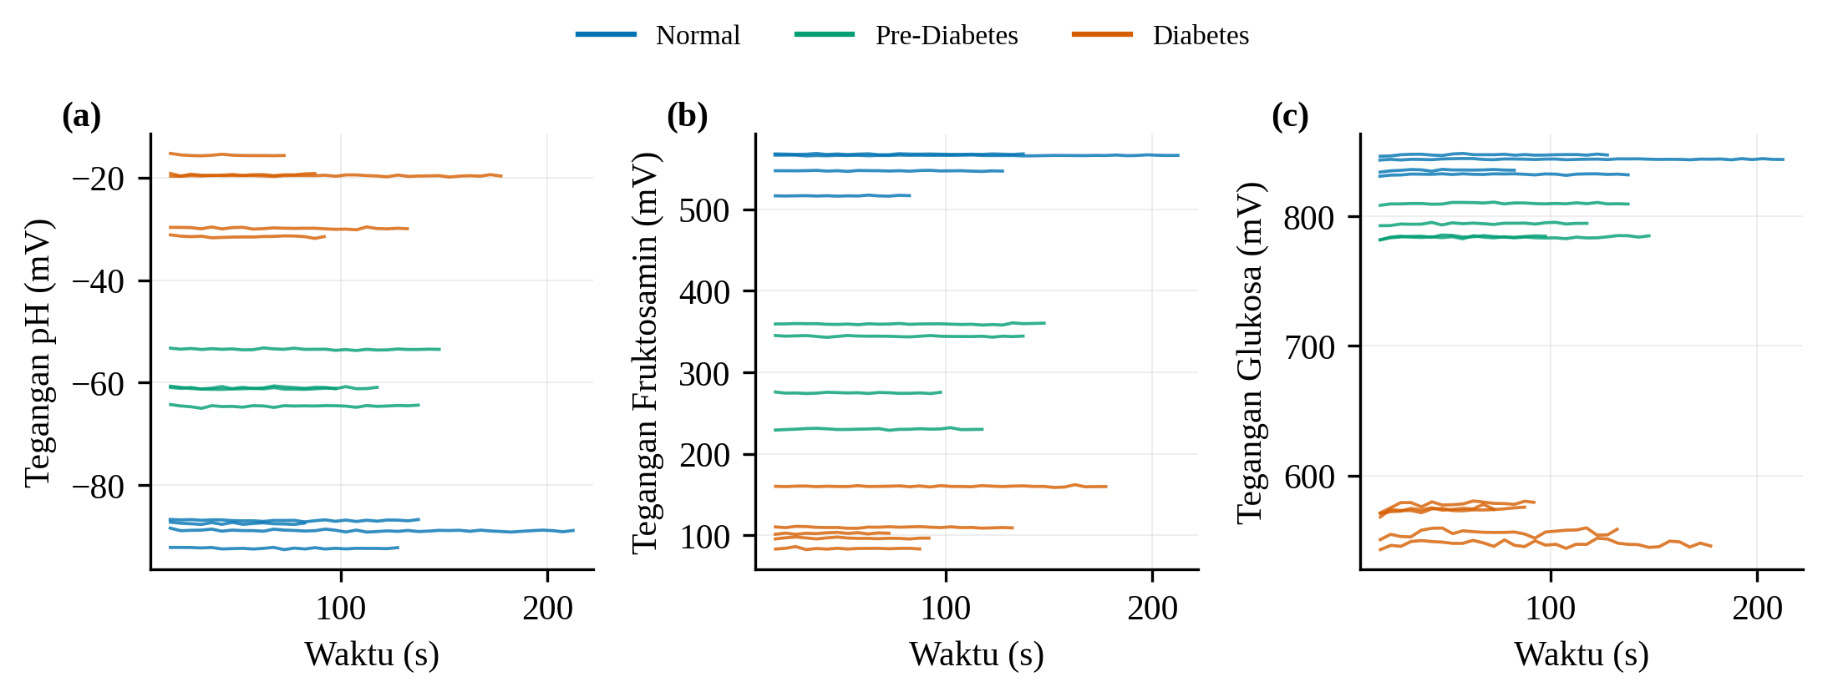
Gambar 8. Tegangan (a) pH, (b) fruktosamin, dan (c) glukosa terhadap waktu pada kondisi optimal (simulasi). Setiap garis adalah satu sesi.
Tabel 1. Tegangan dan nilai biomarka per kelas pada kondisi optimal (simulasi), rerata ± SD antar-jendela
Kelas | VpH (mV) | Vfru (mV) | Vglu (mV) | pH | Fruktosamin (µmol/L) | Glukosa saliva (mg/dL)
Normal | −89,0 ± 2,0 | 555,2 ± 17,5 | 840,7 ± 6,0 | 6,96 ± 0,03 | 216,6 ± 5,0 | 0,73 ± 0,06
Prediabetes | −59,8 ± 4,4 | 308,8 ± 52,9 | 793,6 ± 11,0 | 6,46 ± 0,07 | 286,3 ± 15,1 | 1,17 ± 0,11
Diabetes | −23,5 ± 5,9 | 119,3 ± 29,8 | 561,4 ± 12,7 | 5,85 ± 0,10 | 340,8 ± 8,5 | 3,51 ± 0,13

Hasil regresi tahap 1
Pada sesi yang tidak dilatihkan, SVR menghasilkan nilai yang sangat dekat dengan hasil rumus (Gambar 10, Tabel 2). MAE sebesar 0,018 untuk pH, 1,56 µmol/L untuk fruktosamin, dan 0,047 mg/dL untuk glukosa saliva, atau sekitar 1,1–1,5% dari rentang masing-masing parameter, dengan R² ≥ 0,997. Regresi linear menghasilkan galat yang jauh lebih kecil (R² ≥ 0,9999).
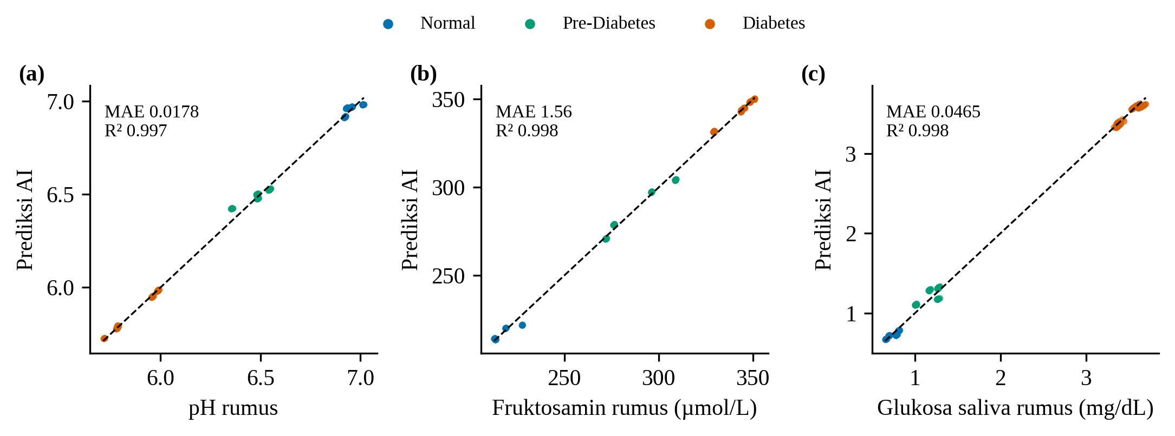
Gambar 10. Prediksi SVR terhadap nilai hasil rumus untuk (a) pH, (b) fruktosamin, dan (c) glukosa saliva pada sesi yang tidak dilatihkan. Garis putus-putus adalah kesesuaian sempurna.
Tabel 2. Galat regresi tegangan menjadi nilai biomarka pada leave-one-session-out (simulasi)
Parameter | Model | MAE | R² | MAE (% rentang)
pH | SVR-RBF | 0,018 | 0,997 | 1,4
pH | Regresi linear | 0,0007 | 1,000 | 0,06
Fruktosamin (µmol/L) | SVR-RBF | 1,56 | 0,998 | 1,1
Fruktosamin (µmol/L) | Regresi linear | 0,20 | 1,000 | 0,15
Glukosa saliva (mg/dL) | SVR-RBF | 0,047 | 0,998 | 1,5
Glukosa saliva (mg/dL) | Regresi linear | 0,007 | 1,000 | 0,23

Hasil klasifikasi tahap 2
Tanpa variasi antar-individu (k = 0), SVM memisahkan ketiga kelas tanpa kesalahan pada seluruh 292 jendela (Gambar 11a). Hasil sempurna ini tidak menunjukkan kinerja yang baik, karena jarak antar-kelas jauh melebihi variasi antar-ulangan simulasi dan satu kanal saja sudah cukup untuk memisahkan kelas.
Pada skenario utama (k = 0,5), akurasi sebesar 0,863 ± 0,119 dan macro F1-score sebesar 0,856 ± 0,125 (Tabel 3, Gambar 11b). Nilai macro F1-score antar-pengulangan berkisar antara 0,47 dan 1,00, karena hasilnya bergantung pada pergeseran 13 sesi yang kebetulan terundi. Penggabungan tiga kanal mengungguli kanal tunggal pada semua nilai k > 0: pada k = 0,5, macro F1-score tiga kanal sebesar 0,856 dibandingkan 0,666 (pH), 0,613 (fruktosamin), dan 0,549 (glukosa) (Tabel 4, Gambar 12). Pada k = 1,0 hasil tiga kanal turun ke 0,543, sedangkan kanal tunggal mendekati tebakan acak (0,33).
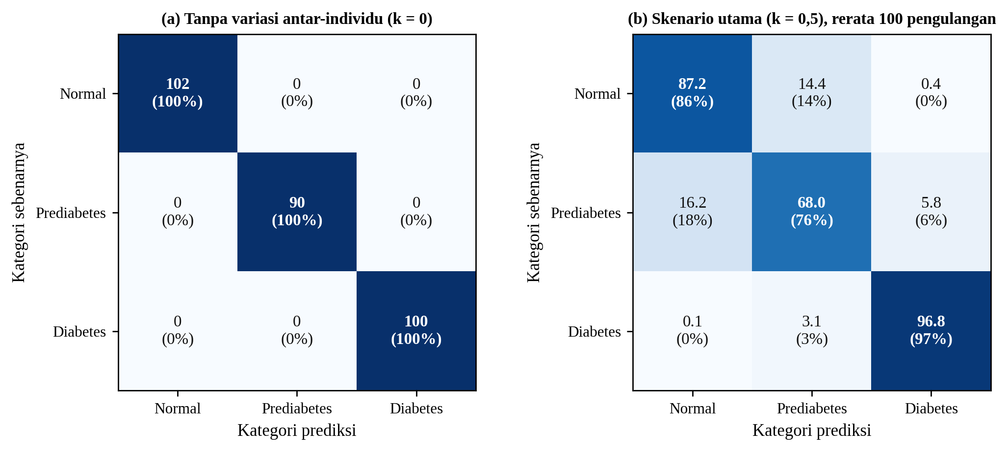
Gambar 11. Confusion matrix SVM tiga kelas pada leave-one-session-out (simulasi): (a) tanpa variasi antar-individu dan (b) skenario utama k = 0,5 (rerata 100 pengulangan, jumlah jendela). Angka dalam kurung adalah persentase per baris.
Tabel 3. Presisi, recall, dan F1-score per kelas (simulasi; skenario k = 0,5 adalah rerata 100 pengulangan)
Kelas | Presisi k = 0 | Recall k = 0 | F1 k = 0 | Presisi k = 0,5 | Recall k = 0,5 | F1 k = 0,5
Normal | 1,000 | 1,000 | 1,000 | 0,851 | 0,855 | 0,847
Prediabetes | 1,000 | 1,000 | 1,000 | 0,800 | 0,756 | 0,767
Diabetes | 1,000 | 1,000 | 1,000 | 0,946 | 0,968 | 0,955
Macro average | 1,000 | 1,000 | 1,000 | 0,866 | 0,860 | 0,856

Tabel 4. Macro F1-score (rerata ± SD, 100 pengulangan) terhadap variasi antar-individu k
k (selisih kelas = 1/k SD) | Tiga kanal | Hanya pH | Hanya fruktosamin | Hanya glukosa
0 | 1,000 | 1,000 | 1,000 | 1,000
0,15 (6,7) | 1,000 ± 0,000 | 0,988 ± 0,034 | 0,904 ± 0,097 | 0,828 ± 0,164
0,25 (4,0) | 0,984 ± 0,044 | 0,915 ± 0,095 | 0,824 ± 0,131 | 0,706 ± 0,217
0,35 (2,9) | 0,960 ± 0,074 | 0,813 ± 0,155 | 0,733 ± 0,159 | 0,640 ± 0,217
0,5 (2,0) | 0,856 ± 0,125 | 0,666 ± 0,198 | 0,613 ± 0,190 | 0,549 ± 0,197
0,75 (1,3) | 0,673 ± 0,180 | 0,480 ± 0,204 | 0,477 ± 0,183 | 0,462 ± 0,193
1,0 (1,0) | 0,543 ± 0,189 | 0,411 ± 0,189 | 0,389 ± 0,184 | 0,396 ± 0,188

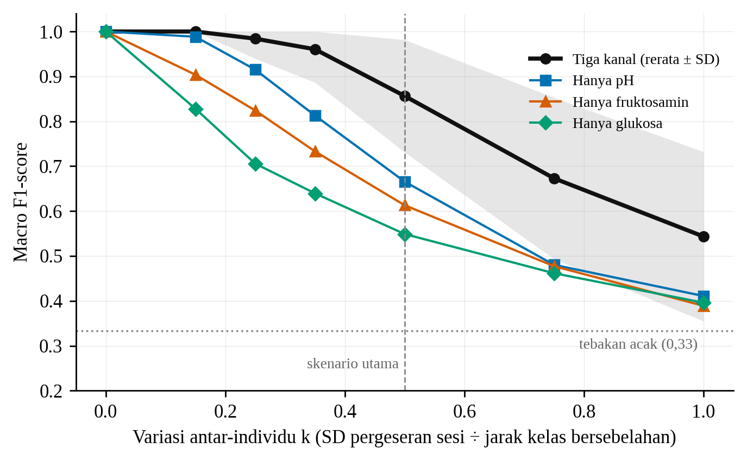
Gambar 12. Macro F1-score terhadap variasi antar-individu k (simulasi). Area abu-abu adalah ± 1 SD tiga kanal pada 100 pengulangan.
Pembahasan
Hasil tanpa variasi antar-individu harus dibaca sebagai demonstrasi alur, bukan bukti kinerja. Data optimal dibuat dari rumus linear dengan jarak antar-kelas yang besar, sehingga regresi linear sudah lebih akurat daripada SVR (Tabel 2) dan klasifikasi menjadi sempurna. Pada data simulasi ini, AI belum memberi nilai tambah dibanding rumus kalibrasi. Nilai SVR dan SVM baru muncul bila hubungan tegangan dan nilai biomarka tidak diketahui secara analitik, misalnya karena variasi antar-strip atau nonlinearitas sensor, dan model dilatih dari pasangan tegangan dan nilai acuan terukur.
Skenario dengan variasi antar-individu memberi gambaran yang lebih realistis. Pada k = 0,5, penggabungan tiga biomarka menaikkan macro F1-score sekitar 0,19–0,31 dibandingkan kanal tunggal, sehingga mendukung rancangan multibiomarka Glicovia. Kelas Prediabetes paling sulit dengan F1-score 0,77 dan recall 0,76: 18% sampelnya diprediksi Normal dan 6% diprediksi Diabetes. Kesalahan terjadi terutama pada kategori bersebelahan, sedangkan tertukarnya Normal dan Diabetes langsung hampir tidak terjadi (0,4% dan 0,1%).
Hasil ini memiliki keterbatasan. Seluruh data berasal dari simulasi, dan tiga dari empat sesi Prediabetes dibuat oleh generator yang sama. Besar variasi antar-individu (k) adalah asumsi dan belum diukur, sehingga angka pada Tabel 3 tidak boleh dibaca sebagai kinerja alat. Pergeseran tiap kanal diasumsikan saling bebas, padahal pada subjek nyata biomarka dapat berkorelasi; bila demikian, keuntungan menggabungkan kanal lebih kecil daripada yang terlihat di sini. Dengan hanya 13 sesi, hasil juga berfluktuasi besar antar-pengulangan (macro F1-score 0,47–1,00 pada k = 0,5). Acuan glukosa darah hanya tiga nilai (88, 112, dan 148 mg/dL) yang ditetapkan dari kelas, bukan dari glukometer per sampel. Pada rekaman asli, kanal glukosa masih jenuh dan kanal pH menunjukkan offset, sehingga data optimal berfungsi sebagai target dan kriteria penerimaan pengukuran ulang, yaitu VpH −89 hingga −23 mV, Vfru 555 hingga 119 mV, dan Vglu 841 hingga 561 mV. Setelah data nyata yang memenuhi kriteria itu terkumpul dari banyak subjek, pelatihan yang sama dijalankan ulang dan hasilnya dilaporkan sebagai kinerja alat.
Cara Kerja Prototipe
Penggunaan Glicovia diawali dengan persiapan pasien, yaitu berpuasa dari makanan dan minuman selain air putih selama minimal dua jam, kemudian berkumur dan menunggu lima menit. Selanjutnya, sebanyak 1 mL saliva tanpa stimulasi diambil menggunakan sendok steril dan ditempatkan pada bagian pembacaan perangkat. Sensor dirancang untuk membaca tiga biomarka, yaitu glukosa, salivary fructosamine, dan pH saliva. Data hasil pembacaan selanjutnya diproses menggunakan algoritma SVM untuk menghasilkan klasifikasi risiko yang ditampilkan pada dashboard digital. Setelah pemeriksaan, bagian alat yang dapat digunakan kembali dibersihkan sesuai prosedur, sedangkan komponen sekali pakai dibuang dengan benar. Alur penggunaan prototipe Glicovia ditunjukkan pada Gambar 13.
[Sisipkan Gambar 13. Alur penggunaan Glicovia (gambar alur yang sudah ada)]
Kelayakan Produk Prototipe
Prototipe Glicovia memiliki potensi untuk dikembangkan sebagai perangkat skrining awal risiko prediabetes melalui pendekatan noninvasif berbasis biomarka saliva. Dari aspek fungsionalitas, Glicovia mengintegrasikan biosensor elektrokimia untuk pengukuran glukosa, salivary fructosamine, dan pH saliva dengan algoritma SVM serta platform digital untuk penyajian hasil pemeriksaan. Namun, kestabilan pembacaan sensor masih perlu dioptimalkan sebelum kinerja alat dapat dinilai lebih lanjut.
Dari aspek efisiensi, Glicovia dirancang dalam bentuk perangkat portabel berukuran 122 × 62 × 22 mm dengan bobot sekitar 300 gram. Dimensi tersebut mendukung pengembangan perangkat yang ringkas dan mudah dipindahkan. Selain itu, platform digital menyediakan fitur pencatatan nilai biomarka, kategori risiko, riwayat pemeriksaan, dan ekspor laporan PDF untuk mendukung dokumentasi hasil secara terstruktur.
Dari aspek keberlanjutan dan manfaat, Glicovia berpotensi mendukung pengembangan metode skrining awal yang lebih praktis melalui pemanfaatan saliva tanpa pengambilan sampel darah. Inovasi ini sejalan dengan Sustainable Development Goals (SDGs) poin 3, yaitu Good Health and Well-Being, melalui upaya mendukung deteksi dini risiko gangguan metabolisme glukosa. Meskipun demikian, optimalisasi sensor serta validasi analitik dan klinis tetap diperlukan sebelum Glicovia dapat dipertimbangkan untuk penggunaan di fasilitas pelayanan kesehatan.

